RELATÓRIO DE OBRAS - TJSC - DEA - DFISC: EM ANDAMENTO |  |  | abr/25
Unidade Beneficiada: | CAMPO ERÊ | Tipo de Obra:
Contrato nº: | 77/2021 | Reforma Global e Ampliação
Data da Ordem de Serviço: | 23/09/2021 | Empresa Responsável: | Constr. Faon Ltda
Prazo contratual (dias): | 450 | Prazo de execução original: | 17/12/2022
Prorrogação de prazo (dias): | 811 | Prazo de execução com prorrog.: | 07/03/2025
Valor do CFF original da obra: | R$3.218.369,52 | Valor liberado do CFF: | R$2.605.159,03
Valor de aditivos de acréscimo: | R$258.685,40 | Valor liberado de acréscimos: | R$163.115,06
Valor de aditivos de supressões: | R$116.345,03 | Valor descontado (supressões): | R$113.947,50
% de aditivos de acréscimo: | 8,04% | % de aditivos de supressão: | 3,62%
Valor total final da obra: | R$3.360.709,89 | Valores totais liberados: | R$2.654.326,59
Valores à liberar: | R$706.383,30 | % Executado (sobre o valor final): | 78,98%
Área construída: | 763,42 m² | Desenvolvimento: | Em atraso
Situação da Obra:
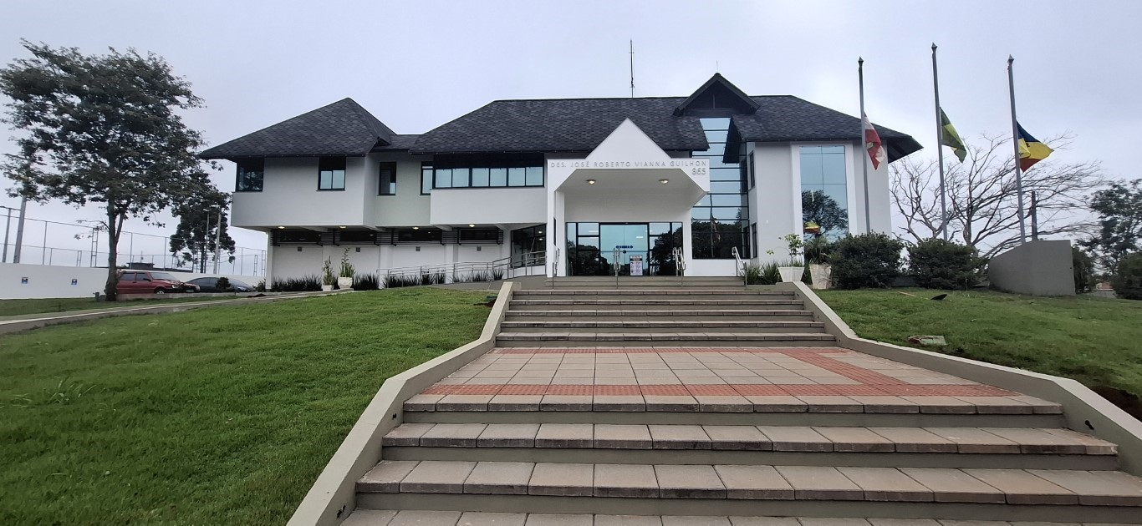

Informações, quantitativos, preços unitários e totais contratados:
https://tjsc.thema.inf.br/transparencia/portal/#/consultaLicitacao/detalhesLicitacao/eyJudW1lcm9Ub3RhbCI6IjU3NzMiLCJ0aXBvQXZhbGlhY2FvIjoiRyIsImFkbWluaXN0cmFjYW8iOiIxIiwidGlwbyI6IlAiLCJtb3N0cmFMaW5rIjp0cnVlfQ==
Observações: Os valores acima não possuem reajustes contratuais. Os valores liberados pela fiscalização podem ainda não estar liquidados.
RELATÓRIO DE OBRAS - TJSC - DEA - DFISC: EM ANDAMENTO |  |  | abr/25
Unidade Beneficiada: | IMBITUBA | Tipo de Obra:
Contrato nº: | 002/2022 | Construção do novo prédio do Fórum
Data da Ordem de Serviço: | 04/03/2022 | Empresa Responsável: | Camilo & Ghisi
Prazo contratual (dias): | 960 | Prazo de execução original: | 19/10/2024
Prorrogação de prazo (dias): | 150 | Prazo de execução com prorrog.: | 18/03/2025
Valor do CFF original da obra: | R$19.801.812,59 | Valor liberado do CFF: | R$19.801.812,59
Valor de aditivos de acréscimo: | R$4.332.678,90 | Valor liberado de acréscimos: | R$4.320.170,81
Valor de aditivos de supressões: | R$3.404.976,17 | Valor descontado (supressões): | R$3.404.976,17
% de aditivos de acréscimo: | 21,88% | % de aditivos de supressão: | 17,20%
Valor total final da obra: | R$20.729.515,32 | Valores totais liberados: | R$20.717.007,23
Valores à liberar: | R$12.508,09 | % Executado (sobre o valor final): | 99,94%
Área construída: | 6.495,02 m² | Desenvolvimento: | Concluída em 18/03/2025
Situação da Obra:
Obra recebida provisoriamente em 18/03/2025
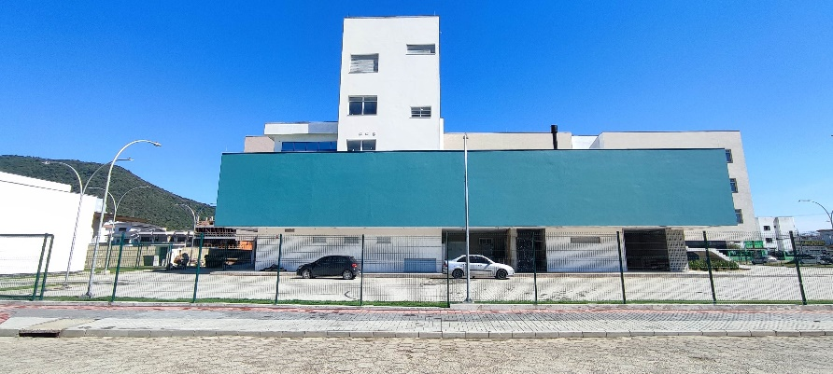
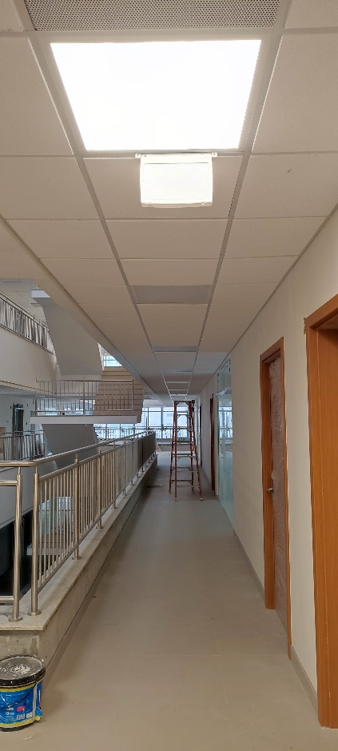
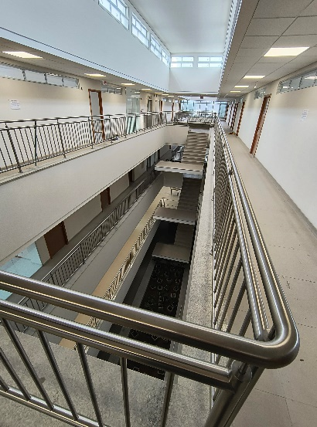

Informações, quantitativos, preços unitários e totais contratados:
https://tjsc.thema.inf.br/transparencia/portal/#/consultaLicitacao/detalhesLicitacao/eyJudW1lcm9Ub3RhbCI6IjU4NjYiLCJ0aXBvQXZhbGlhY2FvIjoiRyIsImFkbWluaXN0cmFjYW8iOiIxIiwidGlwbyI6IlAiLCJtb3N0cmFMaW5rIjp0cnVlfQ==
Observações: Os valores acima não possuem reajustes contratuais. Os valores liberados pela fiscalização podem ainda não estar liquidados.
RELATÓRIO DE OBRAS - TJSC - DEA - DFISC: EM ANDAMENTO |  |  | abr/25
Unidade Beneficiada: | SÃO LOURENÇO DO OESTE | Tipo de Obra:
Contrato nº: | 054/2022 | Construção do novo prédio do Fórum
Data da Ordem de Serviço: | 17/01/2023 | Empresa Responsável: | Josiany Novacki Cleto Ltda
Prazo contratual (dias): | 780 | Prazo de execução original: | 07/03/2025
Prorrogação de prazo (dias): | 85 | Prazo de execução com prorrog.: | 31/05/2025
Valor do CFF original da obra: | R$17.217.900,00 | Valor liberado do CFF: | R$15.786.552,59
Valor de aditivos de acréscimo: | R$347.240,27 | Valor liberado de acréscimos: | R$25.127,00
Valor de aditivos de supressões: | R$250.964,92 | Valor descontado (supressões): | R$162.075,13
% de aditivos de acréscimo: | 2,02% | % de aditivos de supressão: | 1,46%
Valor total final da obra: | R$17.314.175,35 | Valores totais liberados: | R$15.649.604,46
Valores à liberar: | R$1.664.570,89 | % Executado (sobre o valor final): | 90,39%
Área construída: | 3.077,49 m² | Desenvolvimento: | Em atraso
Situação da Obra:
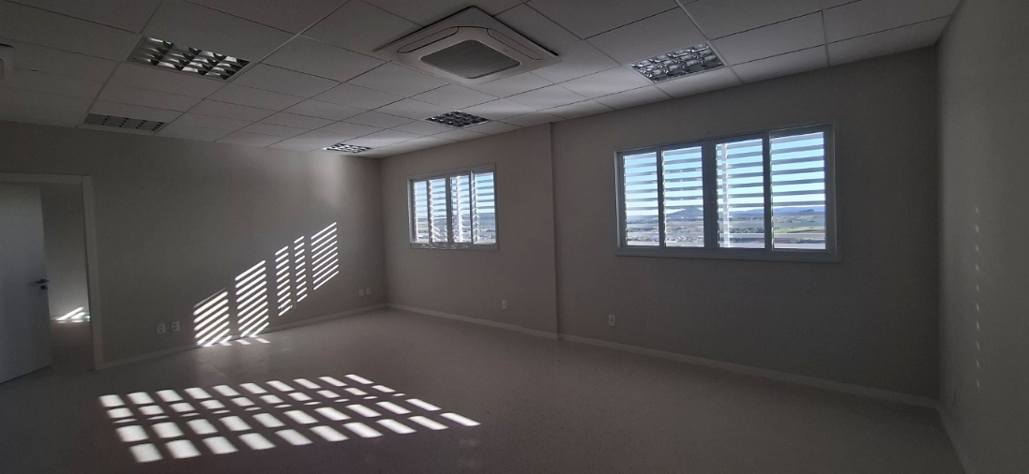

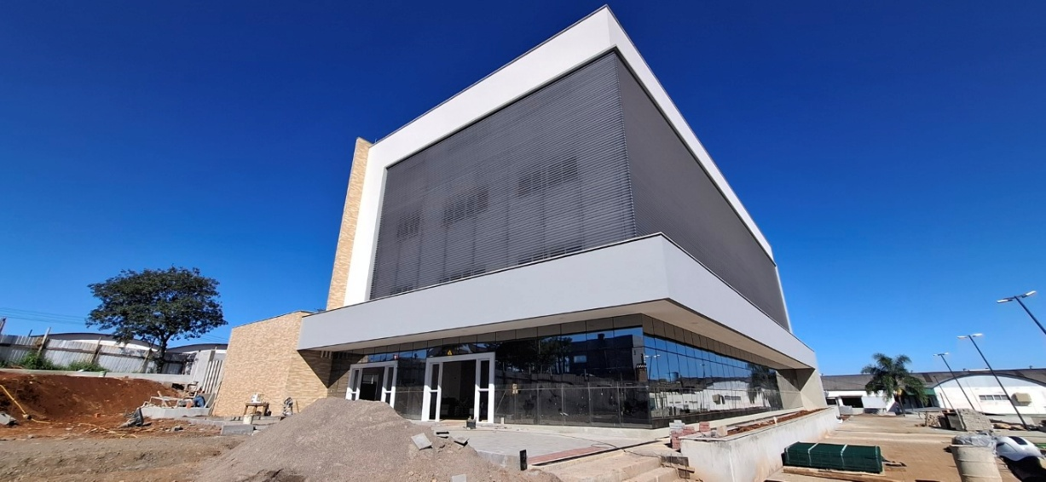

Informações, quantitativos, preços unitários e totais contratados:
https://tjsc.thema.inf.br/transparencia/portal/#/consultaLicitacao/detalhesLicitacao/eyJudW1lcm9Ub3RhbCI6IjU5NTEiLCJ0aXBvQXZhbGlhY2FvIjoiRyIsImFkbWluaXN0cmFjYW8iOiIxIiwidGlwbyI6IlAiLCJtb3N0cmFMaW5rIjp0cnVlfQ==
Observações: Os valores acima não possuem reajustes contratuais. Os valores liberados pela fiscalização podem ainda não estar liquidados.
RELATÓRIO DE OBRAS - TJSC - DEA - DFISC: CONCLUÍDA - Aguardando TRD |  |  | abr/25
Unidade Beneficiada: | GARUVA | Tipo de Obra:
Contrato nº: | 003/2023 | Construção do novo prédio do Fórum
Data da Ordem de Serviço: | 06/03/2023 | Empresa Responsável: | Construtora Tríade Ltda
Prazo contratual (dias): | 600 | Prazo de execução original: | 26/10/2024
Prorrogação de prazo (dias): | 60 | Prazo de execução com prorrog.: | 25/12/2024
Valor do CFF original da obra: | R$14.151.254,90 | Valor liberado do CFF: | R$14.151.254,90
Valor de aditivos de acréscimo: | R$194.533,84 | Valor liberado de acréscimos: | R$194.533,84
Valor de aditivos de supressões: | R$613.276,76 | Valor descontado (supressões): | R$613.276,76
% de aditivos de acréscimo: | 1,37% | % de aditivos de supressão: | 4,33%
Valor total final da obra: | R$13.732.511,98 | Valores totais liberados: | R$13.732.511,98
Valores à liberar: | R$0,00 | % Executado (sobre o valor final): | 100,00%
Área construída: | 2427,37 m² | Desenvolvimento: | Concluída em 10/03/2025
Situação da Obra:
Obra rebida provisoriamente em 10/03/2025.
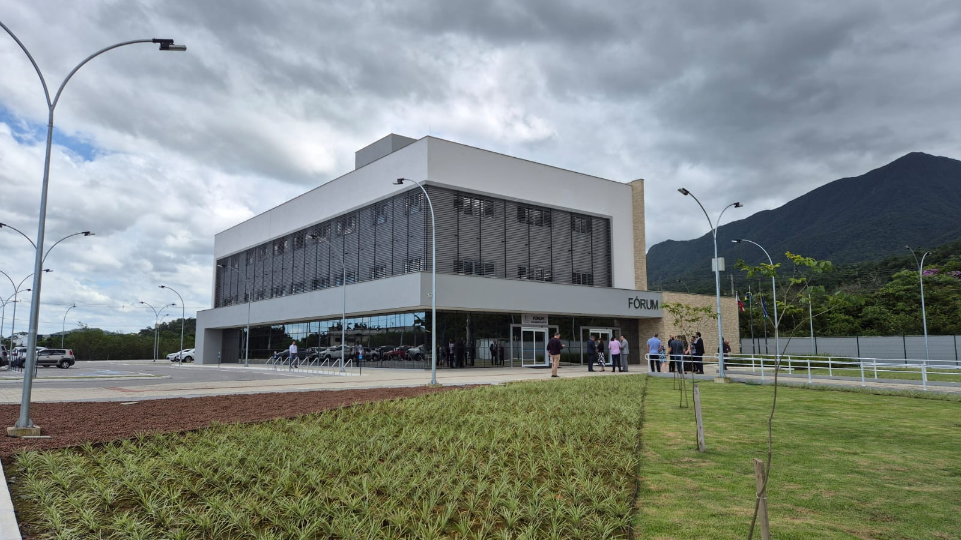

Informações, quantitativos, preços unitários e totais contratados:
https://tjsc.thema.inf.br/transparencia/portal/#/consultaLicitacao/detalhesLicitacao/eyJudW1lcm9Ub3RhbCI6IjU5NTQiLCJ0aXBvQXZhbGlhY2FvIjoiRyIsImFkbWluaXN0cmFjYW8iOiIxIiwidGlwbyI6IlAiLCJtb3N0cmFMaW5rIjp0cnVlfQ==
Observações: Os valores acima não possuem reajustes contratuais. Os valores liberados pela fiscalização podem ainda não estar liquidados.
RELATÓRIO DE OBRAS - TJSC - DEA - DFISC: EM ANDAMENTO |  |  | abr/25
Unidade Beneficiada: | ARAQUARI | Tipo de Obra:
Contrato nº: | 17/2023 | Construção do novo prédio do Fórum
Data da Ordem de Serviço: | 25/05/2023 | Empresa Responsável: | Arruda Constr. de Obras
Prazo contratual (dias): | 900 | Prazo de execução original: | 10/11/2025
Prorrogação de prazo (dias): | 90 | Prazo de execução com prorrog.: | 08/02/2026
Valor do CFF original da obra: | R$19.714.211,41 | Valor liberado do CFF: | R$11.837.138,06
Valor de aditivos de acréscimo: | R$1.142.087,19 | Valor liberado de acréscimos: | R$1.003.326,81
Valor de aditivos de supressões: | R$878.960,47 | Valor descontado (supressões): | R$641.070,48
% de aditivos de acréscimo: | 5,79% | % de aditivos de supressão: | 4,46%
Valor total final da obra: | R$19.977.338,13 | Valores totais liberados: | R$12.199.394,39
Valores à liberar: | R$7.777.943,74 | % Executado (sobre o valor final): | 61,07%
Área construída: | 3840,29 m² | Desenvolvimento: | Em dia
Situação da Obra:
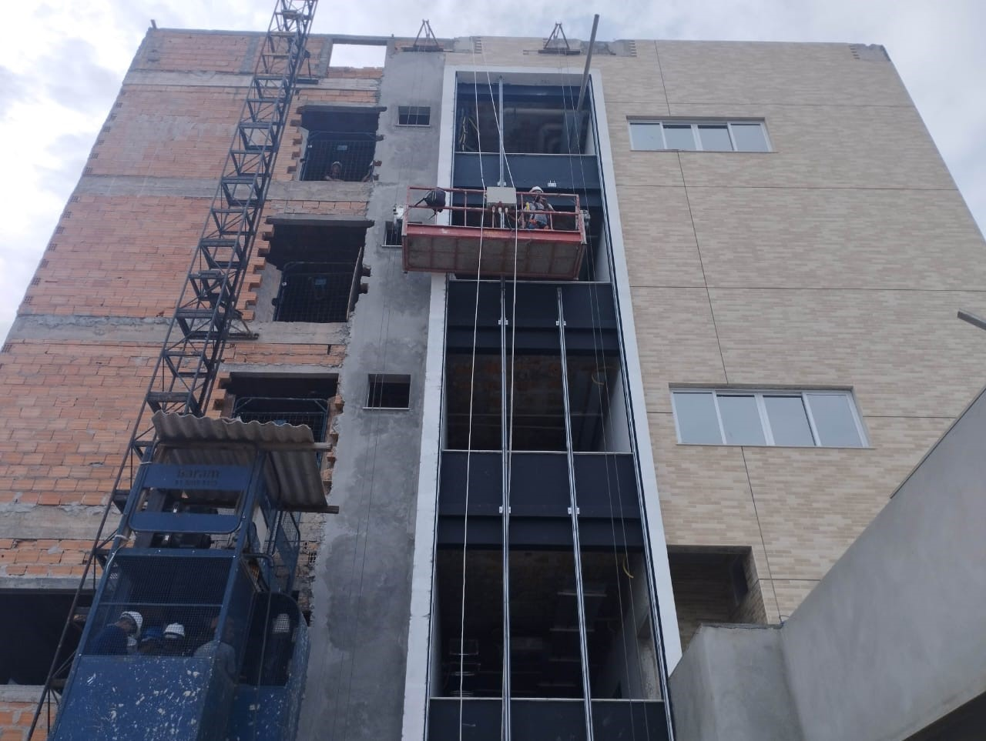

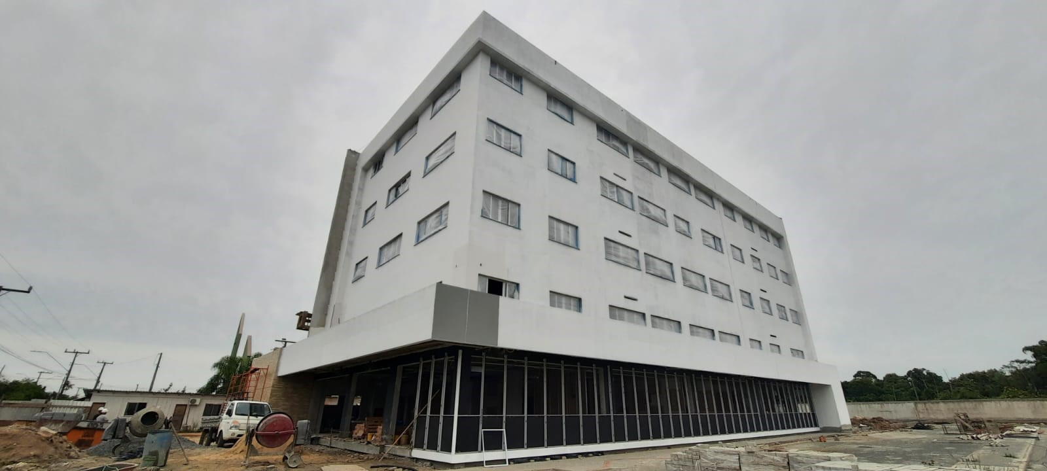

Informações, quantitativos, preços unitários e totais contratados:
https://tjsc.thema.inf.br/transparencia/portal/#/consultaLicitacao/detalhesLicitacao/eyJudW1lcm9Ub3RhbCI6IjYwNDYiLCJ0aXBvQXZhbGlhY2FvIjoiRyIsImFkbWluaXN0cmFjYW8iOiIxIiwidGlwbyI6IlAiLCJtb3N0cmFMaW5rIjp0cnVlfQ==
Observações: Os valores acima não possuem reajustes contratuais. Os valores liberados pela fiscalização podem ainda não estar liquidados.
RELATÓRIO DE OBRAS - TJSC - DEA - DFISC: EM ANDAMENTO |  |  | abr/25
Unidade Beneficiada: | ABELARDO LUZ | Tipo de Obra:
Contrato nº: | 027/2023 | Construção do Fórum
Data da Ordem de Serviço: | 27/07/2023 | Empresa Responsável: | Paleta Eng. e Constr. Ltda.
Prazo contratual (dias): | 780 | Prazo de execução original: | 14/09/2025
Prorrogação de prazo (dias): | 214 | Prazo de execução com prorrog.: | 16/04/2026
Valor do CFF original da obra: | R$17.365.186,51 | Valor liberado do CFF: | R$3.689.829,26
Valor de aditivos de acréscimo: | R$809.405,55 | Valor liberado de acréscimos: | R$686.602,81
Valor de aditivos de supressões: | R$1.061.320,58 | Valor descontado (supressões): | R$1.061.320,58
% de aditivos de acréscimo: | 4,66% | % de aditivos de supressão: | 6,11%
Valor total final da obra: | R$17.113.271,48 | Valores totais liberados: | R$3.315.111,49
Valores à liberar: | R$13.798.159,99 | % Executado (sobre o valor final): | 19,37%
Área construída: | 3023,05 m² | Desenvolvimento: | Em dia
Situação da Obra:
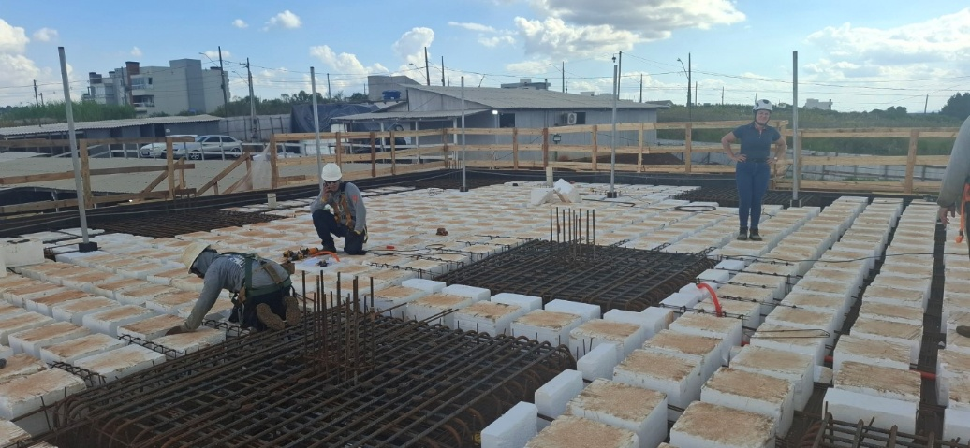

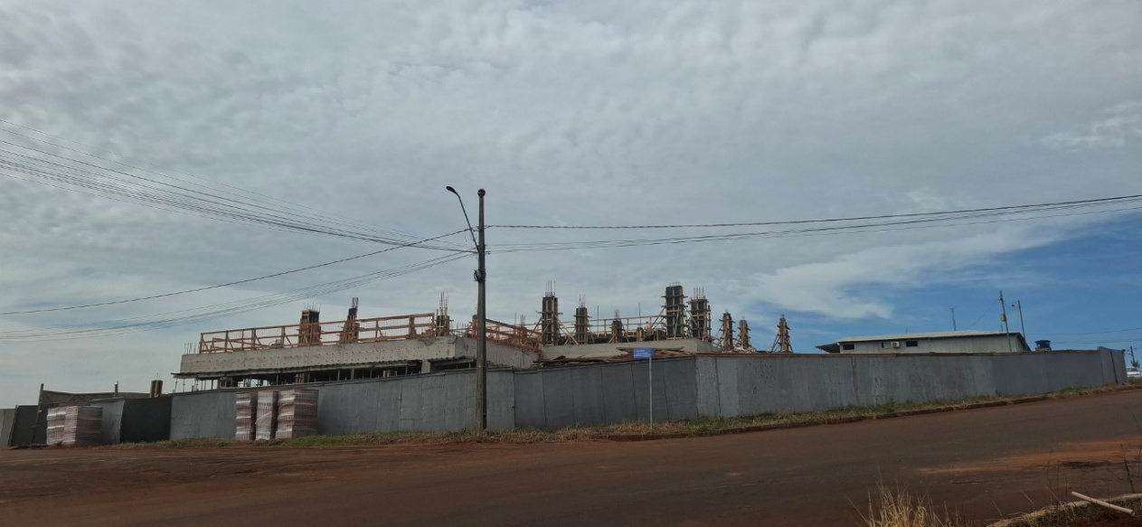

Informações, quantitativos, preços unitários e totais contratados:
https://tjsc.thema.inf.br/transparencia/portal/#/consultaLicitacao/detalhesLicitacao/eyJudW1lcm9Ub3RhbCI6IjYwNzAiLCJ0aXBvQXZhbGlhY2FvIjoiRyIsImFkbWluaXN0cmFjYW8iOiIxIiwidGlwbyI6IlAiLCJtb3N0cmFMaW5rIjp0cnVlfQ==
Observações: Os valores acima não possuem reajustes contratuais. Os valores liberados pela fiscalização podem ainda não estar liquidados.
RELATÓRIO DE OBRAS - TJSC - DEA - DFISC: EM ANDAMENTO |  |  | abr/25
Unidade Beneficiada: | JOINVILLE | Tipo de Obra:
Contrato nº: | 051/2023 | Reforma parcial (glazing)
Data da Ordem de Serviço: | 30/11/2023 | Empresa Responsável: | Belart Tec. Em Constr. Ltda
Prazo contratual (dias): | 120 | Prazo de execução original: | 29/03/2024
Prorrogação de prazo (dias): | 0 | Prazo de execução com prorrog.: | 29/03/2024
Valor do CFF original da obra: | R$240.412,50 | Valor liberado do CFF: | R$166.389,55
Valor de aditivos de acréscimo: | R$0,00 | Valor liberado de acréscimos: | R$0,00
Valor de aditivos de supressões: | R$0,00 | Valor descontado (supressões): | R$0,00
% de aditivos de acréscimo: | 0,00% | % de aditivos de supressão: | 0,00%
Valor total final da obra: | R$240.412,50 | Valores totais liberados: | R$166.389,55
Valores à liberar: | R$74.022,95 | % Executado (sobre o valor final): | 69,21%
Área construída: | 9.422,75 m² | Desenvolvimento: | Em atraso
Situação da Obra:
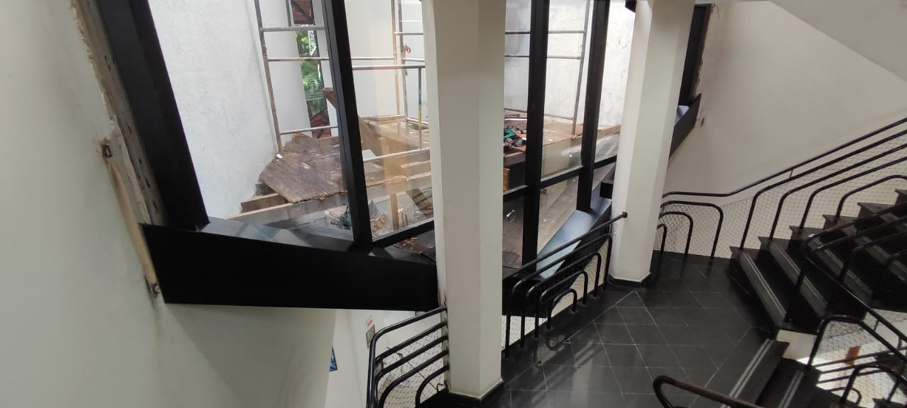

Informações, quantitativos, preços unitários e totais contratados:
https://tjsc.thema.inf.br/transparencia/portal/#/consultaLicitacao/detalhesLicitacao/eyJudW1lcm9Ub3RhbCI6IjYxMDEiLCJ0aXBvQXZhbGlhY2FvIjoiRyIsImFkbWluaXN0cmFjYW8iOiIxIiwidGlwbyI6IlAiLCJtb3N0cmFMaW5rIjp0cnVlfQ==
Observações: Os valores acima não possuem reajustes contratuais. Os valores liberados pela fiscalização podem ainda não estar liquidados.
RELATÓRIO DE OBRAS - TJSC - DEA - DFISC
  abr/25
Unidade Beneficiada: | BLUMENAU | Tipo de Obra:
Contrato nº: | 005/2024 | Reforma Global
Data da Ordem de Serviço: | 09/05/2024 | Empresa Responsável: | Implanta Const., Inc. e Serv.
Prazo contratual (dias): | 900 | Prazo de execução original: | 26/10/2026
Prorrogação de prazo (dias): | 60 | Prazo de execução com prorrog.: | 25/12/2026
Valor do CFF original da obra: | R$20.740.327,86 | Valor liberado do CFF: | R$2.572.145,47
Valor de aditivos de acréscimo: | R$557.397,67 | Valor liberado de acréscimos: | R$0,00
Valor de aditivos de supressões: | R$160.757,02 | Valor descontado (supressões): | R$0,00
% de aditivos de acréscimo: | 2,69% | % de aditivos de supressão: | 0,78%
Valor total final da obra: | R$21.136.968,51 | Valores totais liberados: | R$2.572.145,47
Valores à liberar: | R$18.564.823,04 | % Executado (sobre o valor final): | 12,17%
Área construída: | 10121,23 m² | Desenvolvimento: | Em dia
Situação da Obra:
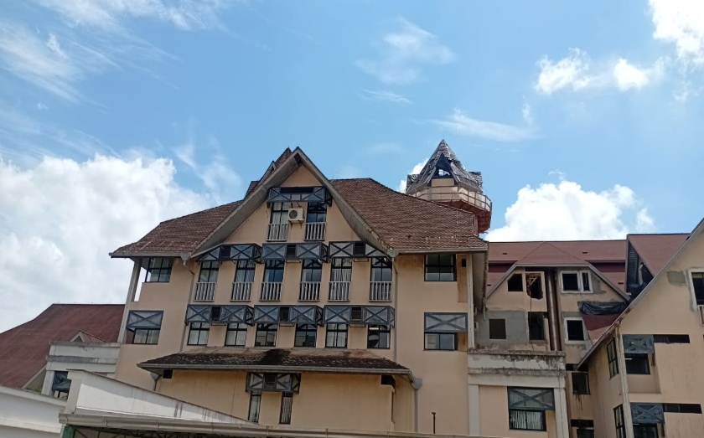

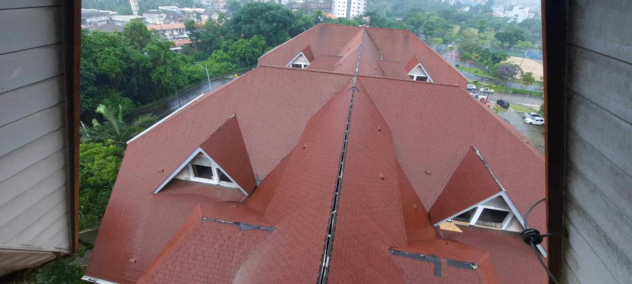

Informações, quantitativos, preços unitários e totais contratados:
https://tjsc.thema.inf.br/transparencia/portal/#/consultaLicitacao/detalhesLicitacao/eyJudW1lcm9Ub3RhbCI6IjYxOTciLCJ0aXBvQXZhbGlhY2FvIjoiRyIsImFkbWluaXN0cmFjYW8iOiIxIiwidGlwbyI6IlAiLCJtb3N0cmFMaW5rIjp0cnVlfQ==
Observações: Os valores acima não possuem reajustes contratuais. Os valores liberados pela fiscalização podem ainda não estar liquidados.
RELATÓRIO DE OBRAS - TJSC - DEA - DFISC |  |  | abr/25
Unidade Beneficiada: | CAMPOS NOVOS | Tipo de Obra:
Contrato nº: | 007/2024 | Construção do novo prédio do Fórum
Data da Ordem de Serviço: | 20/05/2024 | Empresa Responsável: | Construcerto Construções
Prazo contratual (dias): | 1080 | Prazo de execução original: | 05/05/2027
Prorrogação de prazo (dias): | 70 | Prazo de execução com prorrog.: | 14/07/2027
Valor do CFF original da obra: | R$22.152.400,78 | Valor liberado do CFF: | R$4.119.964,70
Valor de aditivos de acréscimo: | R$0,00 | Valor liberado de acréscimos: | R$0,00
Valor de aditivos de supressões: | R$0,00 | Valor descontado (supressões): | R$0,00
% de aditivos de acréscimo: | 0,00% | % de aditivos de supressão: | 0,00%
Valor total final da obra: | R$22.152.400,78 | Valores totais liberados: | R$4.119.964,70
Valores à liberar: | R$18.032.436,08 | % Executado (sobre o valor final): | 18,60%
Área construída: | 4352,72 m² | Desenvolvimento: | Em atraso
Situação da Obra:
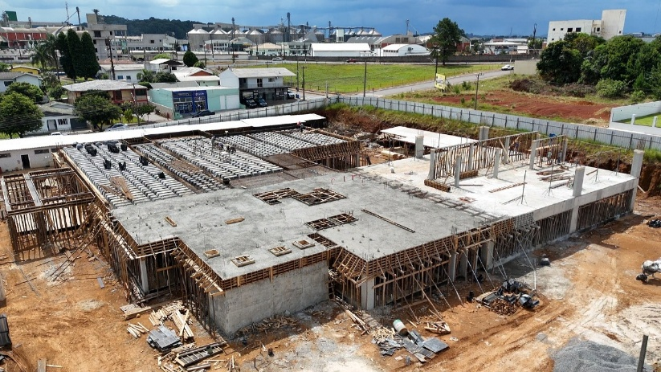

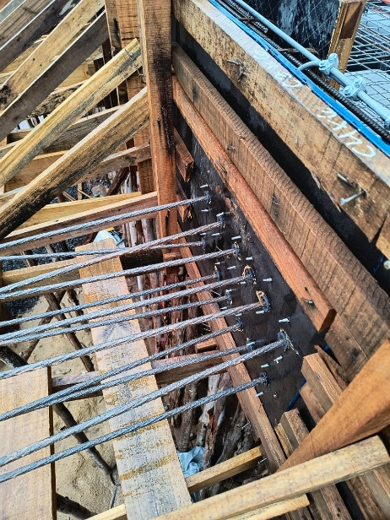
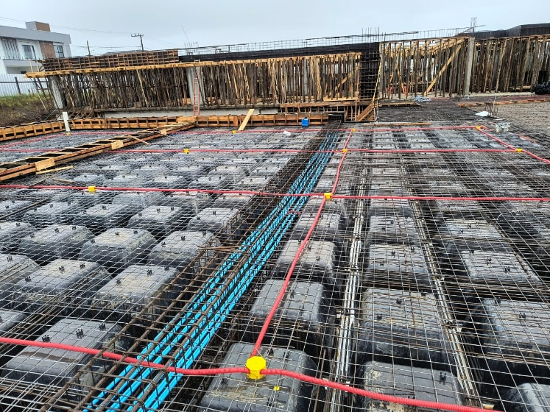

Informações, quantitativos, preços unitários e totais contratados:
https://tjsc.thema.inf.br/transparencia/portal/#/consultaLicitacao/detalhesLicitacao/eyJudW1lcm9Ub3RhbCI6IjYxOTEiLCJ0aXBvQXZhbGlhY2FvIjoiRyIsImFkbWluaXN0cmFjYW8iOiIxIiwidGlwbyI6IlAiLCJtb3N0cmFMaW5rIjp0cnVlfQ==
Observações: Os valores acima não possuem reajustes contratuais. Os valores liberados pela fiscalização podem ainda não estar liquidados.
RELATÓRIO DE OBRAS - TJSC - DEA - DFISC: EM ANDAMENTO |  |  | abr/25
Unidade Beneficiada: | SÃO JOSÉ - ANEXO | Tipo de Obra:
Contrato nº: | 026/2024 | Reforma parcial (reforço estrutural e nova cobertura)
Data da Ordem de Serviço: | 10/06/2024 | Empresa Responsável: | Berkana Engenharia
Prazo contratual (dias): | 270 | Prazo de execução original: | 07/03/2025
Prorrogação de prazo (dias): | 91 | Prazo de execução com prorrog.: | 06/06/2025
Valor do CFF original da obra: | R$2.999.975,08 | Valor liberado do CFF: | R$1.879.224,39
Valor de aditivos de acréscimo: | R$342.898,12 | Valor liberado de acréscimos: | R$227.777,28
Valor de aditivos de supressões: | R$9.137,95 | Valor descontado (supressões): | R$0,00
% de aditivos de acréscimo: | 11,43% | % de aditivos de supressão: | 0,30%
Valor total final da obra: | R$3.333.735,25 | Valores totais liberados: | R$2.107.001,67
Valores à liberar: | R$1.226.733,58 | % Executado (sobre o valor final): | 63,20%
Área construída: | 5.753,64 m² | Desenvolvimento: | Em andamento
Situação da Obra:
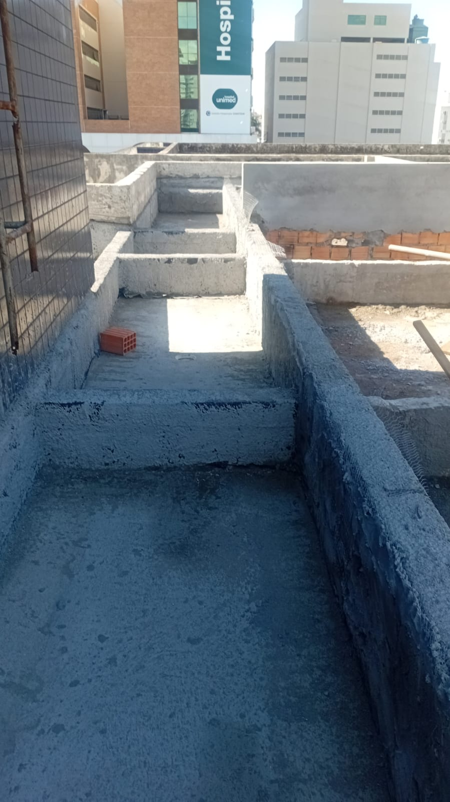 |  | 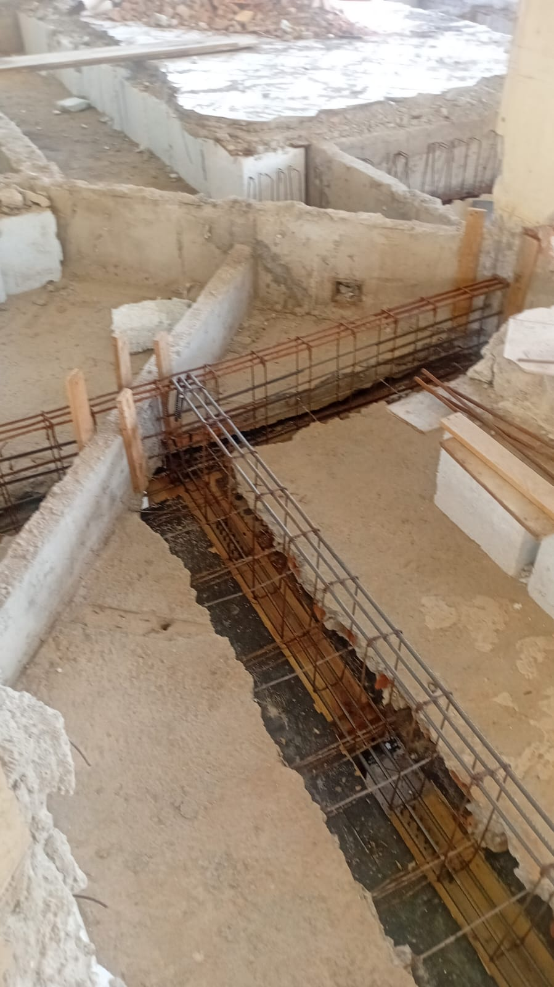
Informações, quantitativos, preços unitários e totais contratados:
https://tjsc.thema.inf.br/transparencia/portal/#/consultaContrato/detalhesContrato/eyJzZXF1ZW5jaWEiOiIxMjU5IiwiZXhlcmNpY2lvIjoiMjAyNCIsIm51bWVybyI6IjI2In0=
Observações: Os valores acima não possuem reajustes contratuais. Os valores liberados pela fiscalização podem ainda não estar liquidados.
RELATÓRIO DE OBRAS - TJSC - DEA - DFISC: EM ANDAMENTO |  |  | abr/25
Unidade Beneficiada: | S. AMARO DA IMPERATRIZ | Tipo de Obra:
Contrato nº: | 033/2024 | Estabilização de talude
Data da Ordem de Serviço: | 28/06/2024 | Empresa Responsável: | Freedom Eng. e Constr. Ltda.
Prazo contratual (dias): | 360 | Prazo de execução original: | 23/06/2025
Prorrogação de prazo (dias): | 0 | Prazo de execução com prorrog.: | 23/06/2025
Valor do CFF original da obra: | R$4.284.134,63 | Valor liberado do CFF: | R$3.524.843,56
Valor de aditivos de acréscimo: | R$97.635,95 | Valor liberado de acréscimos: | R$0,00
Valor de aditivos de supressões: | R$3.635,60 | Valor descontado (supressões): | R$0,00
% de aditivos de acréscimo: | 2,28% | % de aditivos de supressão: | 0,08%
Valor total final da obra: | R$4.378.134,98 | Valores totais liberados: | R$3.524.843,56
Valores à liberar: | R$853.291,42 | % Executado (sobre o valor final): | 80,51%
Área construída: | 761,25 m² | Desenvolvimento: | Em dia
Situação da Obra:
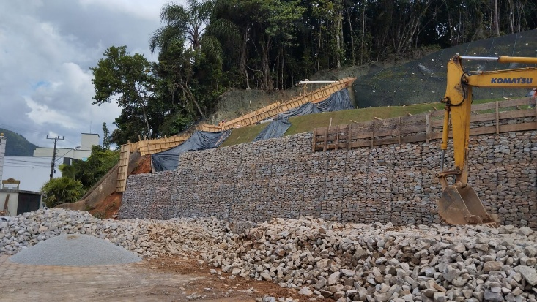
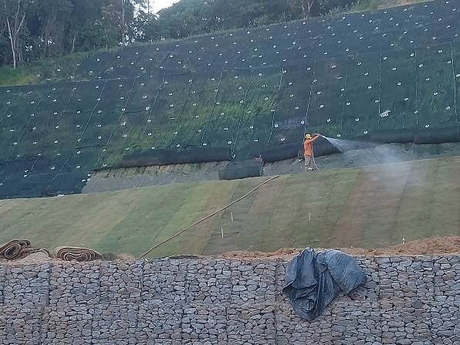

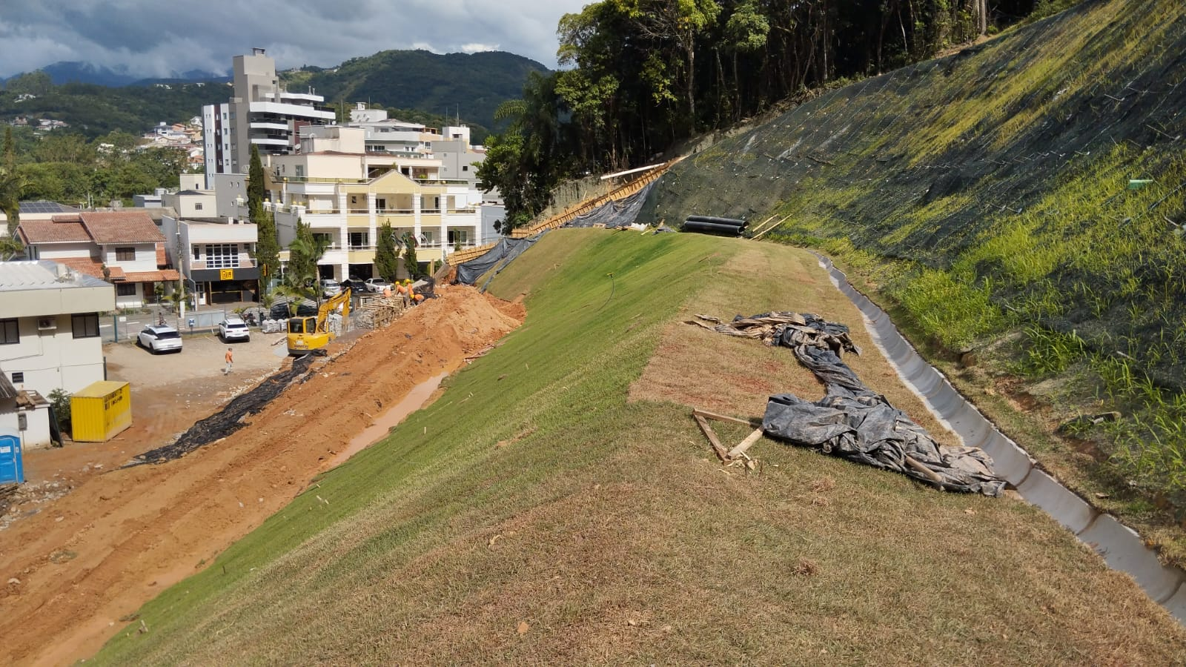

Informações, quantitativos, preços unitários e totais contratados:
https://tjsc.thema.inf.br/transparencia/portal/#/consultaContrato/detalhesContrato/eyJzZXF1ZW5jaWEiOiIxMjY5IiwiZXhlcmNpY2lvIjoiMjAyNCIsIm51bWVybyI6IjMzIn0=
Observações: Os valores acima não possuem reajustes contratuais. Os valores liberados pela fiscalização podem ainda não estar liquidados.
RELATÓRIO DE OBRAS - TJSC - DEA - DFISC |  |  | abr/25
Unidade Beneficiada: | LAGUNA | Tipo de Obra:
Contrato nº: | 078/2024 | Reforma parcial - cobertura
Data da Ordem de Serviço: | 25/10/2024 | Empresa Responsável: | Strehl Sol. em Eng.
Prazo contratual (dias): | 120 | Prazo de execução original: | 22/02/2025
Prorrogação de prazo (dias): | 120 | Prazo de execução com prorrog.: | 22/06/2025
Valor do CFF original da obra: | R$856.839,36 | Valor liberado do CFF: | R$497.723,95
Valor de aditivos de acréscimo: | R$194.162,15 | Valor liberado de acréscimos: | R$9.487,23
Valor de aditivos de supressões: | R$11.832,64 | Valor descontado (supressões): | R$0,00
% de aditivos de acréscimo: | 22,66% | % de aditivos de supressão: | 1,38%
Valor total final da obra: | R$1.039.168,87 | Valores totais liberados: | R$507.211,18
Valores à liberar: | R$531.957,69 | % Executado (sobre o valor final): | 48,81%
Área construída: | 3028,36 m² | Desenvolvimento: | Em dia
Situação da Obra:
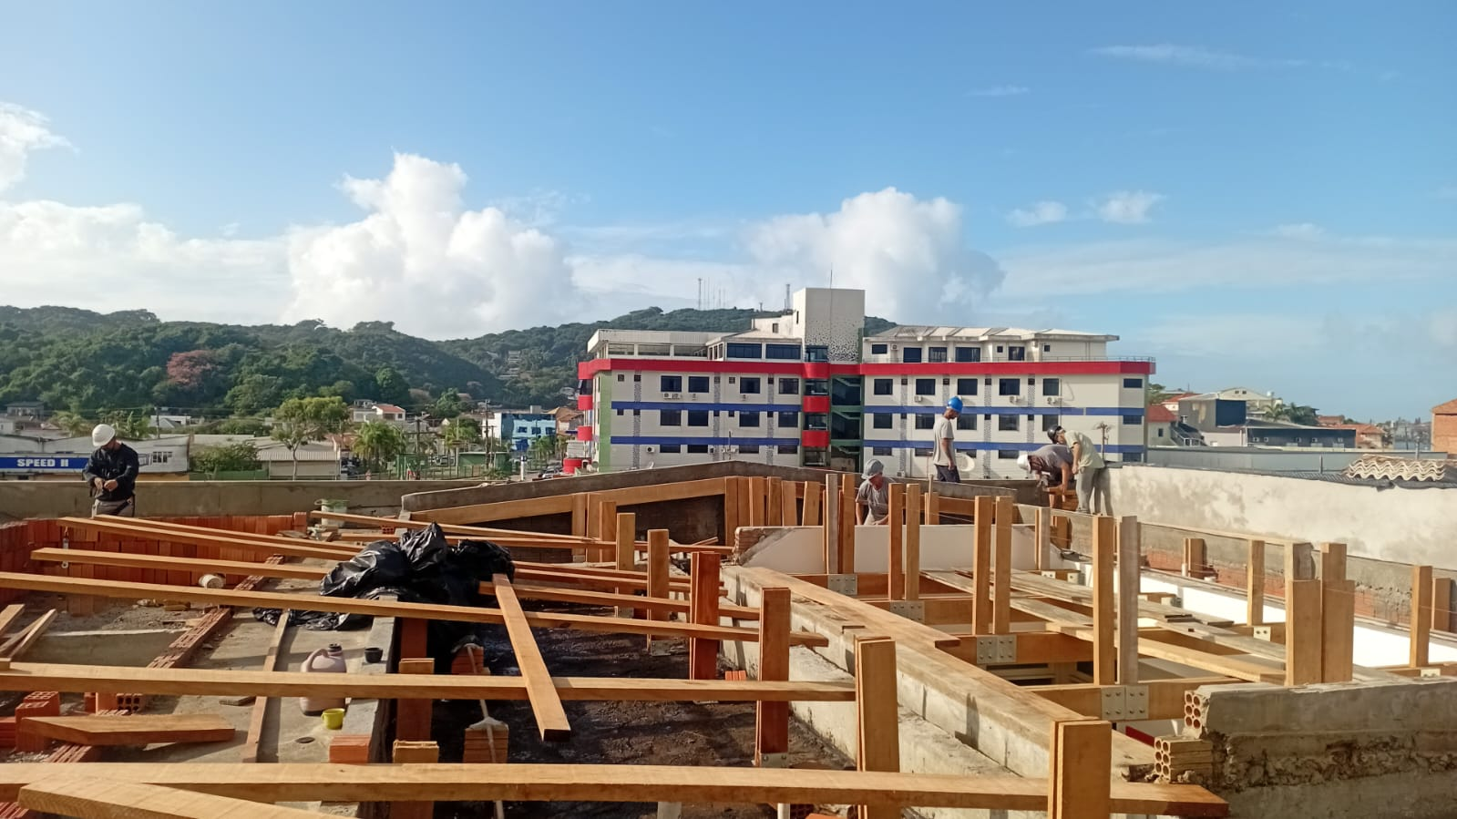
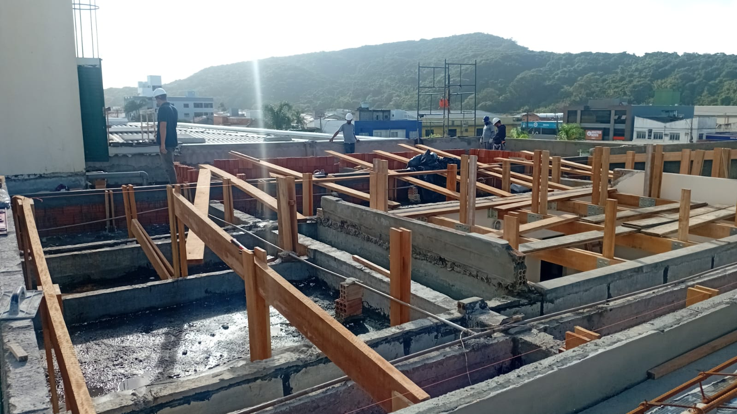

Informações, quantitativos, preços unitários e totais contratados:
https://tjsc.thema.inf.br/transparencia/portal/#/consultaContrato/detalhesContrato/eyJzZXF1ZW5jaWEiOiIxMzM0IiwiZXhlcmNpY2lvIjoiMjAyNCIsIm51bWVybyI6Ijc4In0=
Observações: Os valores acima não possuem reajustes contratuais. Os valores liberados pela fiscalização podem ainda não estar liquidados.
RELATÓRIO DE OBRAS - TJSC - DEA - DFISC: RESCINDIDO
  abr/25
Unidade Beneficiada: | B. CAMBORIÚ - Vara Família | Tipo de Obra:
Contrato nº: | 19/2025 | Reforma Global
Data da Ordem de Serviço: | 22/04/2025 | Empresa Responsável: | Açu Constr. e Incorpor.
Prazo contratual (dias): | 360 | Prazo de execução original: | 17/04/2026
Prorrogação de prazo (dias): | 0 | Prazo de execução com prorrog.: | 17/04/2026
Valor do CFF original da obra: | R$5.899.000,00 | Valor liberado do CFF: | R$0,00
Valor de aditivos de acréscimo: | R$0,00 | Valor liberado de acréscimos: | R$0,00
Valor de aditivos de supressões: | R$0,00 | Valor descontado (supressões): | R$0,00
% de aditivos de acréscimo: | 0,00% | % de aditivos de supressão: | 0,00%
Valor total final da obra: | R$5.899.000,00 | Valores totais liberados: | R$0,00
Valores à liberar: | R$5.899.000,00 | % Executado (sobre o valor final): | 0,00%
Área construída: | 1.702,64 m² | Desenvolvimento: | Em andamento
Situação da Obra:
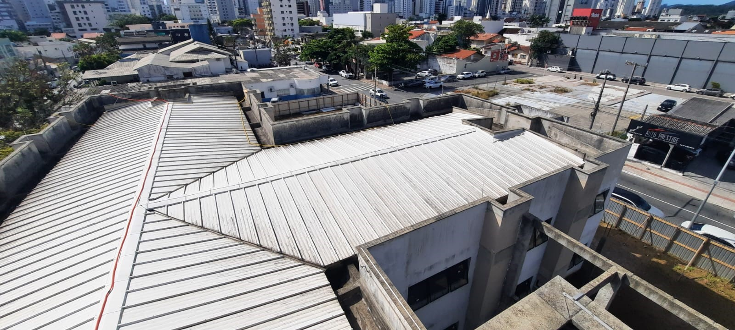

Informações, quantitativos, preços unitários e totais contratados:
https://tjsc.thema.inf.br/transparencia/portal/#/consultaContrato/detalhesContrato/eyJzZXF1ZW5jaWEiOiIxMzc2IiwiZXhlcmNpY2lvIjoiMjAyNSIsIm51bWVybyI6IjE5In0=
Observações: Os valores acima não possuem reajustes contratuais. Os valores liberados pela fiscalização podem ainda não estar liquidados.
RELATÓRIO DE OBRAS - TJSC - DEA - DFISC: EM ANDAMENTO |  |  | abr/25
Unidade Beneficiada: | JOINVILLE | Tipo de Obra:
Contrato nº: | 020/2025 | Reforma parcial (glazing)
Data da Ordem de Serviço: | 29/04/2025 | Empresa Responsável: | Construtora Richter
Prazo contratual (dias): | 90 | Prazo de execução original: | 28/07/2025
Prorrogação de prazo (dias): | 0 | Prazo de execução com prorrog.: | 28/07/2025
Valor do CFF original da obra: | R$870.000,00 | Valor liberado do CFF: | R$0,00
Valor de aditivos de acréscimo: | R$0,00 | Valor liberado de acréscimos: | R$0,00
Valor de aditivos de supressões: | R$0,00 | Valor descontado (supressões): | R$0,00
% de aditivos de acréscimo: | 0,00% | % de aditivos de supressão: | 0,00%
Valor total final da obra: | R$870.000,00 | Valores totais liberados: | R$0,00
Valores à liberar: | R$870.000,00 | % Executado (sobre o valor final): | 0,00%
Área construída: | 9.422,75 m² | Desenvolvimento: | Em andamento
Situação da Obra:
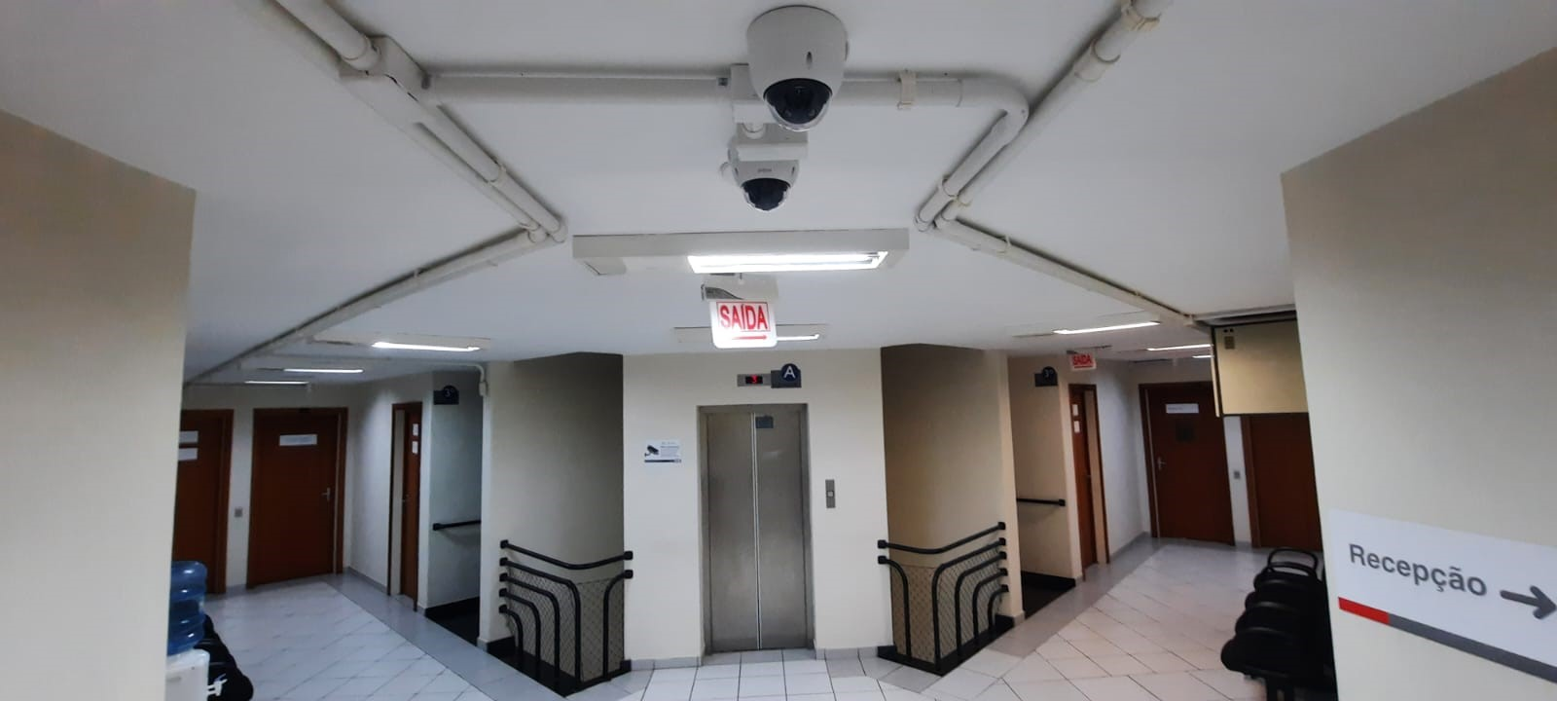

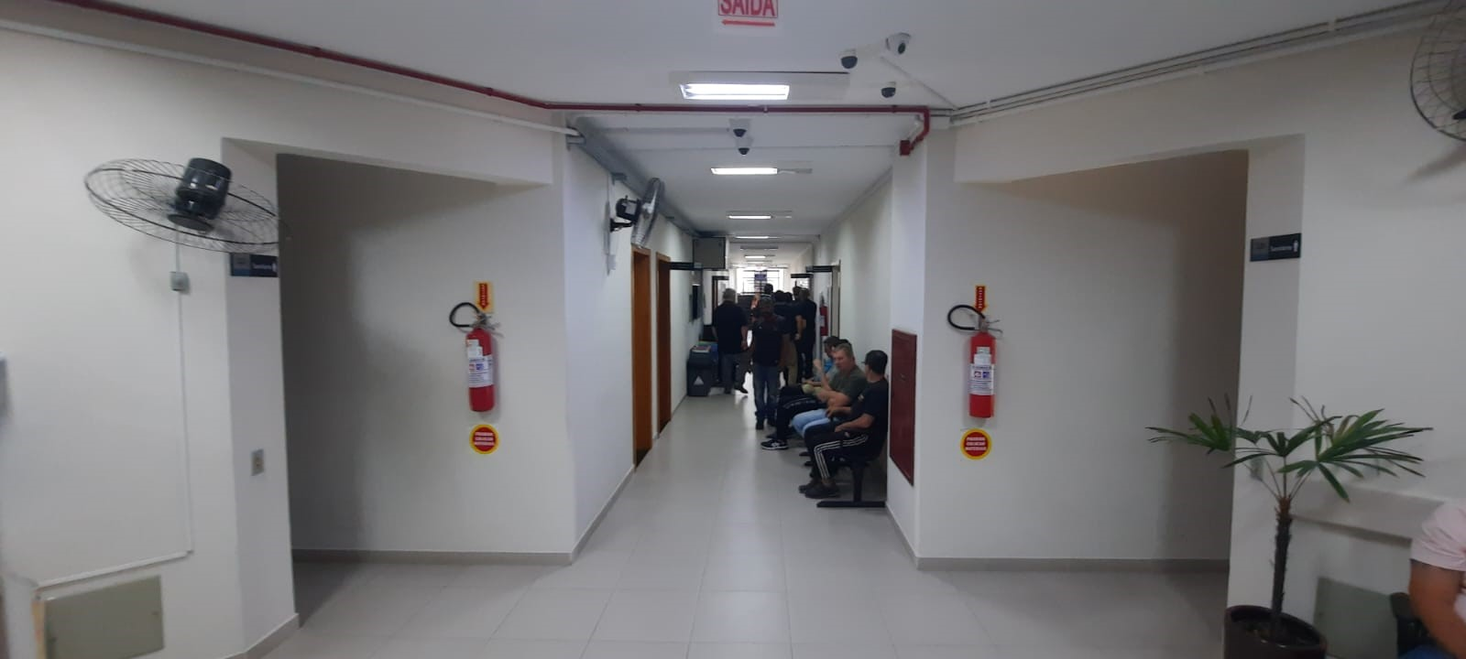

Informações, quantitativos, preços unitários e totais contratados:
https://tjsc.thema.inf.br/transparencia/portal/#/consultaContrato/detalhesContrato/eyJzZXF1ZW5jaWEiOiIxMzc3IiwiZXhlcmNpY2lvIjoiMjAyNSIsIm51bWVybyI6IjIwIn0=
Observações: Os valores acima não possuem reajustes contratuais. Os valores liberados pela fiscalização podem ainda não estar liquidados.
RELATÓRIO DE OBRAS - TJSC - DEA - DFISC: RESUMO 2025
  abr/25
Obras iniciadas: | 2 | Valores Liberados:
Obras concluídas (TRP): | 2 | Janeiro | R$ 4.923.430,82
Obras concluídas com TRD: | 0 | Fevereiro | R$ 3.551.792,25
Obras em andamento: | 12 | Março | R$ 5.533.473,16
Nº de obras no ano: | 14 | Abril | R$ 3.323.973,92
 |  | Maio | R$ -
 |  | Junho | R$ -
 |  | Julho | R$ -
 |  | Agosto | R$ -
 |  | Setembro | R$ -
 |  | Outubro | R$ -
 |  | Novembro | R$ -
 |  | Dezembro | R$ -
 |  | Total | R$ 17.332.670,15
Link para quantitativos, preços unitários, quantitativos executados e preços praticados das obras:
https://tjscjusbr0.sharepoint.com/sites/TransparnciaObras/Documentos%20Compartilhados/Forms/AllItems.aspx?id=%2Fsites%2FTransparnciaObras%2FDocumentos%20Compartilhados%2FGeneral%2FOBRAS%20EM%20ANDAMENTO&p=true&ga=1
Elaborado pela Divisão de Fiscalização - DEA:
Engenheiros Civis: |  | Engenheiros Eletricistas:
André da Silva |  | Nilton Albieri Ferreira
Diogo Coelho Rocha |  | Rodrigo André Machado
Fábio Rogério Haupenthal
Matheus Erpen Benincá |  | Engenheiro Mecânico:
Wilson Spernau Júnior |  | Robson da Silva
Arquiteto:
João Marcos Corrêa
Data de atualização: | 13/05/2025
Observações: Os valores acima não possuem reajustes contratuais. Os valores liberados pela fiscalização podem ainda não estar liquidados. Podem ser liberados valores referentes ao mês de referência do relatório após a data de atualização do mesmo.

